**Buchpräsentation „Der Alpen-Appell“ – Ein Abend der Reflexion im Wipptal**

*Einzige Tiroler Buchvorstellung mit Dr. Georg Bayerle*

*Über 30 Interessierte fanden sich am Freitag, dem 5. September, im Alpengasthof Steckholzer ein, um der Lesung von Dr. Georg Bayerle zu lauschen. Der renommierte Journalist, Bergexperte und Umweltschützer stellte dort sein neuestes Werk vor: „Der Alpen-Appell – warum unsere Berge nicht zum Funpark werden dürfen“.*

Bei seiner einzigen Tiroler Buchvorstellung präsentierte Dr. Georg Bayerle im Alpengasthof Steckholzer sein Werk „Der Alpen-Appell“.  
  
In seinem Buch hinterfragt Bayerle kritisch die zukünftige Entwicklung der alpinen Kultur und des Bergtourismus. Dabei ruft er nicht zu Schwarz-Weiß-Denken auf, sondern zu einem ehrlichen Diskurs: Wie reagieren wir auf die „Seufzer der Natur“? Wieviel inszenierte Abenteuerberge braucht es wirklich – und wo gilt es, Naturräume als Sinnesräume zu bewahren? Welche Verantwortung tragen wir als Gäste, Einheimische und Entscheidungsträger?  
  
**„Wo Natur verbaut ist, wird keine Naturwildnis mehr entstehen. Verbaute Natur wird zukünftigen Generationen nicht mehr zur Verfügung stehen“, so Bayerle.**  
Kern des Alpen-Appells ist der Aufruf zu mehr Achtsamkeit – gegenüber der Natur ebenso wie gegenüber den Menschen im alpinen Raum. Bayerle stellt in Frage, ob Modelle der Vergangenheit als Grundlage für die Zukunft taugen. Nachhaltige Alternativen – wie etwa die Initiative der „Bergsteigerdörfer“ oder die „Alpine Perals“ – bieten Lösungsansätze, die ein Umdenken im Tourismus erfordern.

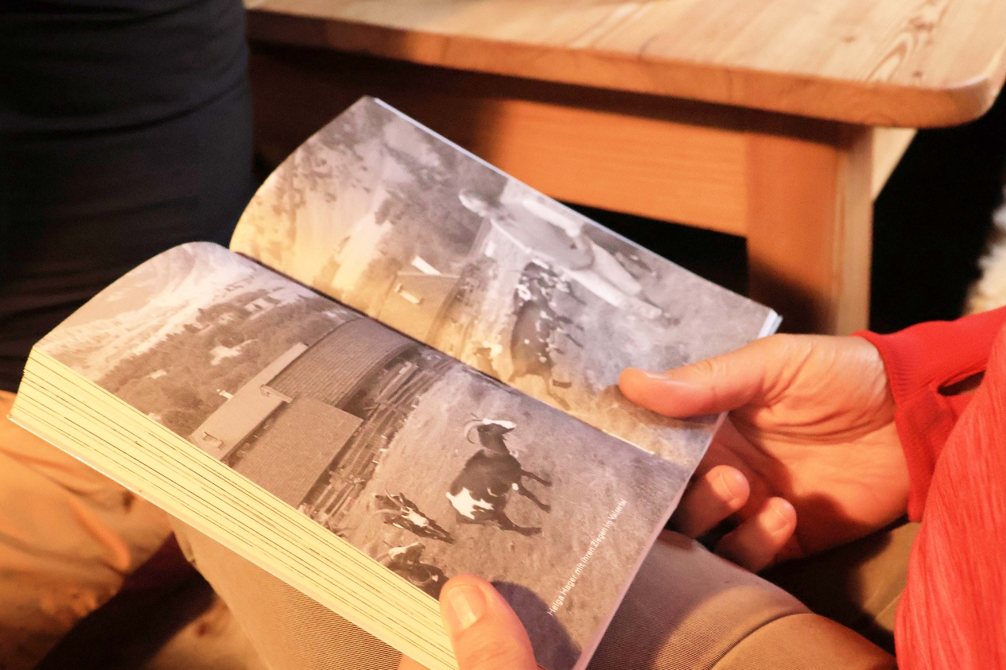

Die Alpenkonvention, 1991 von acht Alpenstaaten und der EU unterzeichnet und seit 1995 in Kraft, verfolgt das Ziel, den Alpenraum in seiner ökologischen, wirtschaftlichen und sozialen Vielfalt nachhaltig zu entwickeln und zu schützen. Bayerle stellt zur Diskussion ob diese ursprünglichen Ziele heute noch die notwendige Durchsetzungskraft besitzen.

Nach der Lesung entwickelte sich eine anregende Diskussion, in der deutlich wurde, wie sehr die Themen Bayerles auch die Menschen vor Ort bewegen.

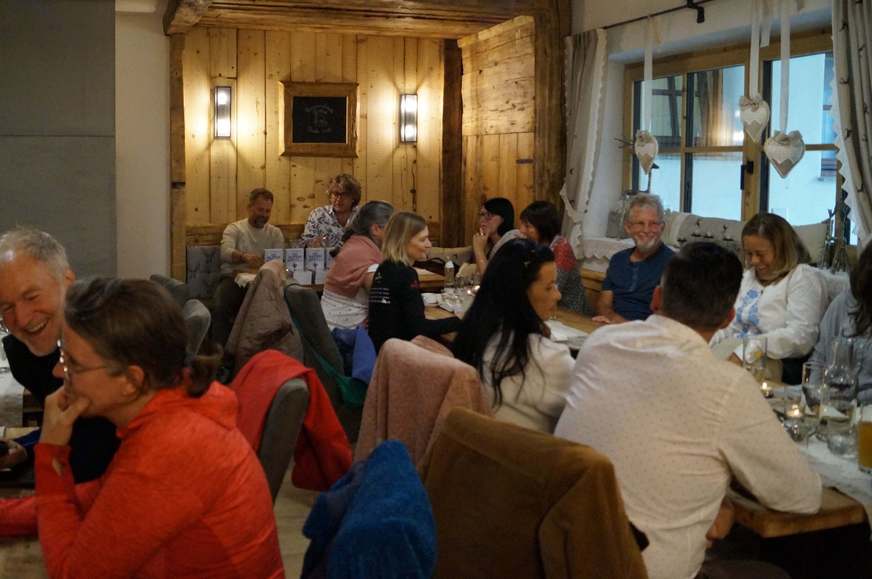  
Besucher bei der Buchvorstellung und anschließenden Diskussion.

**Nachhaltiger Tourismus im Wipptal**

Dass Dr. Bayerle für seine Tirol-Premiere das Wipptal gewählt hat, erfüllt uns als Tourismusverband mit besonderer Freude. Unsere Region steht für sanften und nachhaltigen Tourismus, der im Einklang mit Natur und Kultur gelebt wird. Vorzeigebetriebe wie der Alpengasthof Steckholzer oder Initiativen wie die „Schule der Alm“ mit Helga Hager zeigen beispielhaft, wie Nachhaltigkeit konkret umgesetzt werden kann – authentisch, bodenständig und zukunftsorientiert.

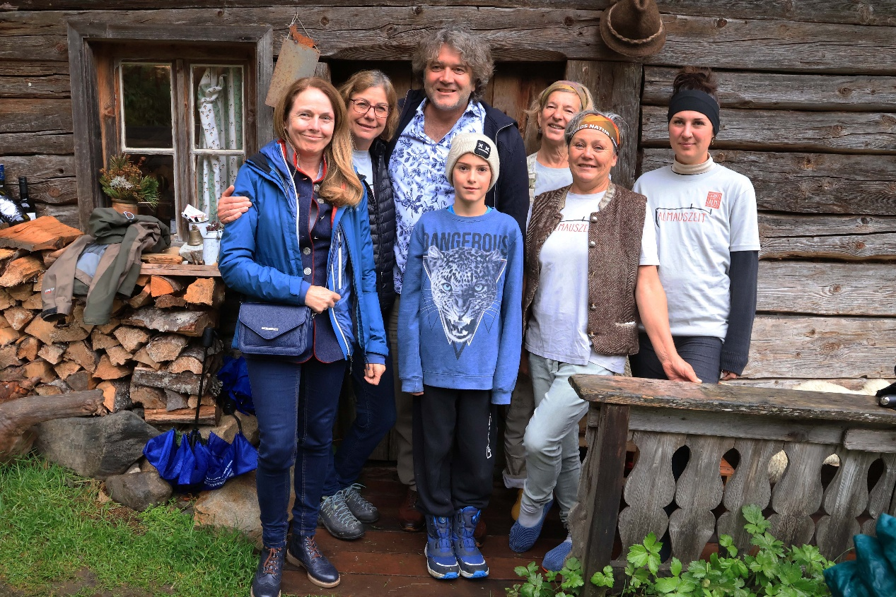  
Der Autor mit Helga Hager auf Helgas Alm – ein Beispiel für nachhaltigen Tourismus im Wipptal und Teil der Initiative der Bergsteigerdörfer.

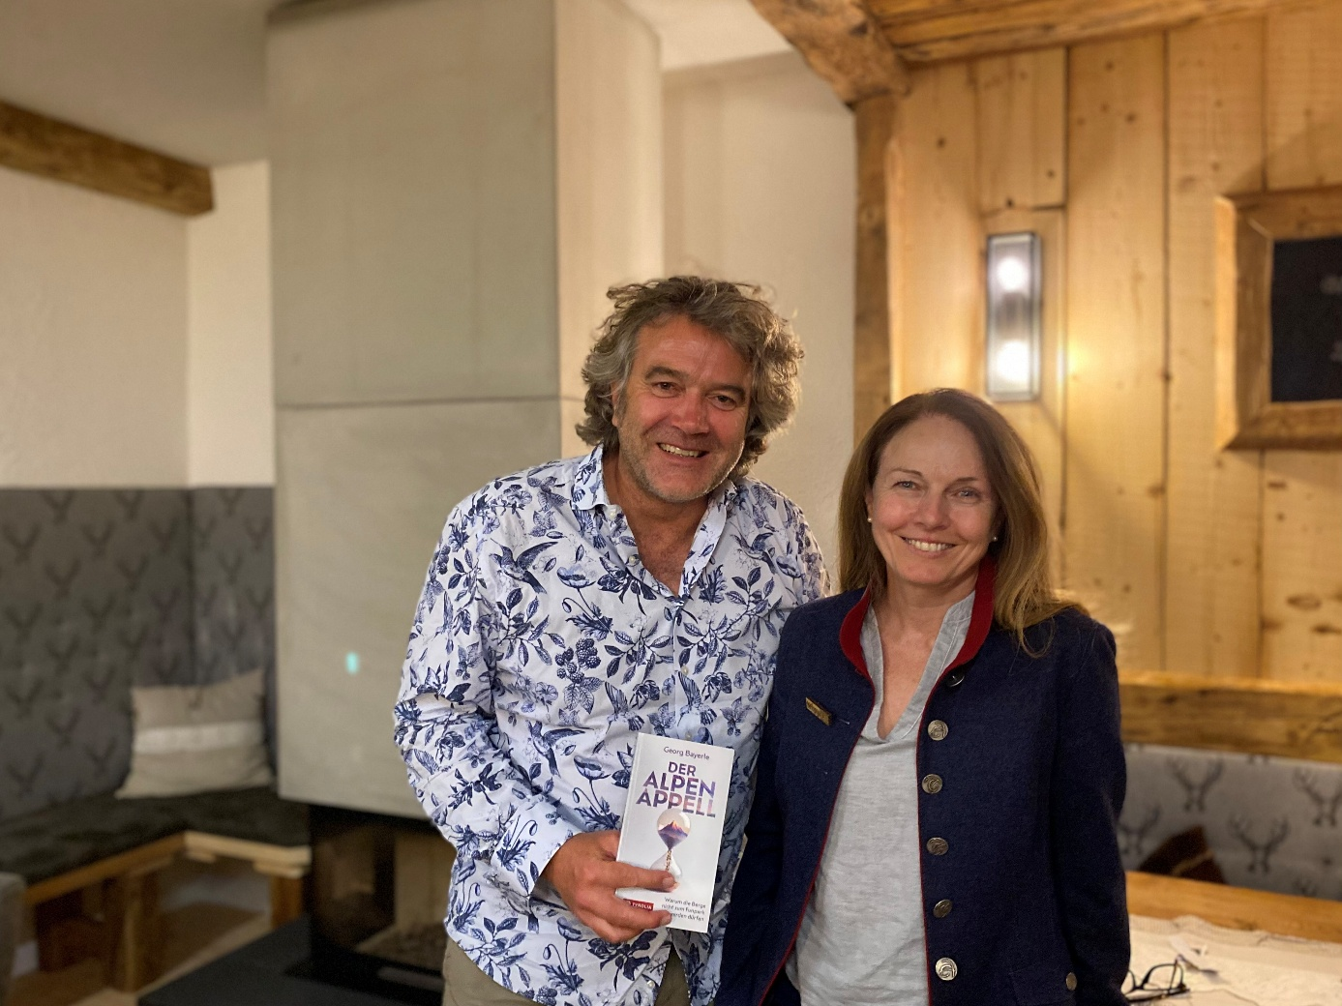  
Geschäftsführerin des TVB Wipptal, Helga Beermeister, mit dem Autor.

Als Tourismusverband Wipptal verstehen wir den „Alpen-Appell“ als wertvolle Diskussionsgrundlage und begrüßen den Dialog über eine gemeinsame Verantwortung für unseren einzigartigen Naturraum.

Hier gibt’s weitere Informationen zum Buch „Der Alpen-Appell“ (<https://www.tyrolia.at/item/Der_Alpen-Appell/Georg_Bayerle/75729918?back=ae2a7fb3ed4768965d4c0d9c5fe32ade>) sowie zu den Bergsteigerdörfern (<https://www.wipptal.at/bergsteigerdoerfer>).